Витрины холодильные
среднетемпературные
пристенные
Veneto

VSP-0,95 Veneto
VSP-1,3 Veneto

ПАСПОРТ

2012 г.
1. ОБЩИЕ СВЕДЕНИЯ ОБ ИЗДЕЛИИ.

1.1. Витрина холодильная среднетемпературная пристенная предназначена для демонстрации, кратковременного хранения и продажи, предварительно охлаждённых до температуры охлаждаемого объёма, пищевых продуктов и напитков на предприятиях торговли и общественного питания.
1.2. Изделие изготовлено в климатическом исполнении "У" категории размещения 3 по ГОСТ15150 для работы при температуре окружающего воздуха от 12 до 25°С и относительной влажности от 80 до 60% (допускается эксплуатация изделия при температуре окружающего воздуха до плюс 32°С и относительной влажности 55%, при этом коэффициент рабочего времени может увеличиться до 0,95, температура в охлаждаемом объёме может повыситься выше 7°С). При повышении температуры окружающего воздуха необходимо обеспечить циклическую работу холодильного агрегата соответствующей настройкой контроллера. 1.3. Витрина обеспечивает хранение продуктов в диапазоне температур полезного объема 0…+7 °С.
1.4. Внимание! Монтаж, пуск, техническое обслуживание и ремонт изделий проводится только специализированными ремонтно-монтажными предприятиями (сервисными службами.
По результатам пуско-наладочных работ должен быть оформлен "Акт пуска изделия в эксплуатацию" - Приложение В. Экземпляры "Акта…" предоставляются дилеру и изготовителю для постановки на гарантийный учёт в 5-дневный срок сервисной службой дилера. В противном случае дилер и изготовитель не несут ответственности по гарантийным обязательствам.
1.5. Паспорт не отражает незначительных конструктивных изменений изделия, внесенных заводом-изготовителем.
1.6. Транспортирование изделия разрешается любым видом транспорта, кроме воздушного, только в упакованном виде в соответствии с Правилами перевозок, действующими на каждом конкретном виде транспорта. При перевозках на автомобильном транспорте скорость не должна превышать 60 км/час в зависимости от дорожных условий. Погрузка, транспортирование, разгрузка должны производиться осторожно, не допуская ударов и толчков. Ориентирование ящика должна быть в соответствии с нанесенными на нём знаками. Кантовать ящик запрещается.
1.7. Отзывы по улучшению эксплуатационных качеств и конструкции изделия просим направлять по адресу изготовителя:
424026, Республика Марий Эл, г. Йошкар-Ола, ул. К. Маркса, 133,
ОАО "Контакт", тел. (8362) 45-06-70, факс (8362) 45-12-41.

2. ТЕХНИЧЕСКИЕ ХАРАКТЕРИСТИКИ.

2.1. Основные технические характеристики

Наименование | VSP-0,95 Veneto | VSP-1,3 Veneto
Полезный (охлаждаемый) объем, м³ | 0,20 | 0,28
Охлаждаемая площадь полок, м² | 1,62 | 2,22
Температура охлаждаемого объёма без створок при температуре окружающего воздуха 25°C и относительной влажности 60%, °C | 1 …+10
Потребление электроэнергии за сутки, кВт·ч, не более | 12 | 15
Номинальный ток, А | 14 | 14
Номинальная мощность ламп, Вт | 20 | 22
Род тока | переменный однофазный
Напряжение, В | 220
Частота, Гц | 50
Габаритные размеры, мм:  длина  глубина  высота | 950  870  2012 | 1300  870  2012
Масса, кг, не более | 150 | 170

3. КОМПЛЕКТНОСТЬ.

3.1. Комплектность поставки изделий

Наименование | Количество, шт.
Наименование | VSP-0,95 Veneto | VSP-1,3 Veneto
Витрина | 1 | 1
Паспорт витрины | 1 | 1
Опора | 4 | 4
Полка | 5 | 5
Кронштейн для полки | 10 | 10
Ценникодержатель | 5 | 5
Розетка EURO 16A 250V | 1 | 1

4. СВИДЕТЕЛЬСТВО О ПРИЁМКЕ.

Изделие, заводской №________________________________, соответствует техническим условиям и признано годным для эксплуатации, упаковано изготовителем согласно технической документации.
Электросхема изделия выполнена на напряжение 220 В.

Дата выпуска ________________________________________________

Холодильный компрессор ______________ № ____________

Марка и количество хладона ___________________________________

Начальник ОТК
___________________ __________________
(личная подпись) (расшифровка подписи)
М.П.

5. РАСПАКОВКА, СБОРКА И ПОДГОТОВКА ИЗДЕЛИЯ К ЭКСПЛУАТАЦИИ.

5.1. Изделие аккуратно освободить от упаковки, соблюдая необходимые меры предосторожности от механического повреждения наружных лицевых поверхностей изделия.
5.2. Из внутренней камеры достать комплектующие изделия и документацию. Ознакомиться с паспортом. Проверить комплектность и отсутствие повреждений.
5.3. В пределах помещения изделие допускается перемещать или на поддоне, или вручную, взявшись за раму машинного отделения и корпус. Перемещение изделия погрузчиком без поддона запрещается во избежание повреждений холодильной и электрической систем, а так же изделий из стекла.
5.4Просвет между задней стенкой витрины и стеной помещения должен быть не менее 0,25 м. Запрещается устанавливать изделие вблизи с отопительными приборами – ближе 2 м, под прямыми солнечными лучами, на сквозняках, вызываемых открыванием дверей, окон или системами искусственного климата, в помещении с особой сыростью! В противном случае эксплуатационные характеристики будут ниже, изделие может выйти из строя, и гарантийные обязательства при этом не действуют.
5.5. Снять изделие с деревянного поддона, вывернув болты крепления. Придать изделию устойчивое горизонтальное положение регулировкой опор.
5.6 Кронштейны для полок установить на место. Полки установить на кронштейны.
5.7. Внутренние поверхности изделия и стекло промыть моющим составом и протереть насухо.

6. ПОДКЛЮЧЕНИЕ ИЗДЕЛИЯ К ЭЛЕКТРОСЕТИ.
МЕРЫ БЕЗОПАСНОСТИ.

6.1. Электрооборудование изделия соответствует нормам безопасности, предусмотренным ГОСТ23833, ГОСТ Р МЭК 60335-2-24. Электрическая схема холодильного агрегата предусматривает защиту от длительных перегрузок.
6.2. Питающее напряжение сети должно быть в пределах от минус 10% до плюс 10% от номинального при допустимом изменении частоты тока по ГОСТ 13109.
Примечание: Если в вашем регионе перепады питающего напряжения сети превышают указанные, рекомендуется изделие подключать к сети через монитор напряжения. В противном случае изделие может выйти из строя, и гарантийные обязательства при этом не действуют.
6.3. Изделие имеет шнур питания с заземляющей жилой и вилку с заземляющим контактом, к которому подключается через заземляющий контакт розетки сетевой защитный провод.
6.4. Изделие должно подключаться к питающей электрической линии (рис.1) через автоматический выключатель электромагнитной защиты с номиналом установки по току 16 А.

QF XS XP
1NРЕ
~50Гц
Изделие
220В

Рис.1. Схема подключения изделия к электросети

QF – автоматический выключатель
XS – «EURO»розетка, вкладываемая в изделие Iн=16А
XP – «EURO»вилка Iн=16А

6.5. Изделие должно быть заземлено, заземление должно быть подсоединено к заземляющему зажиму в машинном отделении. Заземление должно периодически проверяться.

Примечание:
Запрещается эксплуатация оборудования с отсутствующим и неисправным заземлением, без автоматического выключателя защиты, со снятыми или неисправными приборами автоматики, а также при повреждении изоляции электропроводов, со снятыми или открытыми щитками машинного отделения, со стеклянным ограждением, имеющим острые кромки и повреждения. В противном случае изделие может выйти из строя, и гарантийные обязательства при этом не действуют.
7. РУКОВОДСТВО ПО ЭКСПЛУАТАЦИИ И ТЕХНИЧЕСКОМУ ОБСЛУЖИВАНИЮ

7.1. Продолжительность срока службы изделия и безопасность его в работе зависит от соблюдения правил эксплуатации и требований настоящего паспорта.
7.2. После подключения изделия к электросети в соответствии с вышеизложенными правилами, можно приступить к его пуску с панели управления.
7.3. Панель управления представлена на рис.2.

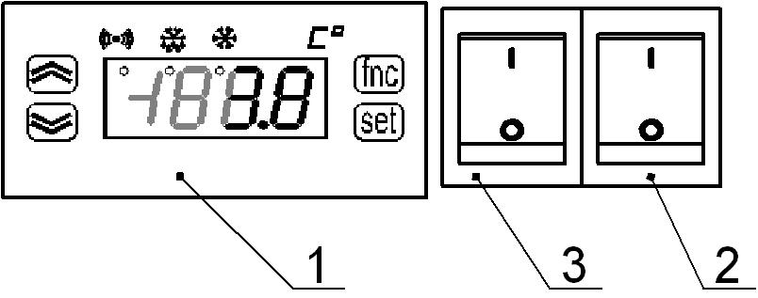
Рис.2. Панель управления

7.4. Контроллер (1) служит для автоматического поддержания температуры в охлаждаемом объеме и управления процессом оттайки испарителя. Заводская настройка обеспечивает оптимальный режим работы изделия. Перенастройка контроллера осуществляется только работниками сервисной службы.
7.5. Выключатель (2) служит для включения и отключения холодильной машины. При нажатии на клавишу (2) изделие включается.
7.6. Выключатель (3) служит для включения и выключения освещения.
7.7. Схема электрическая принципиальная показана в Приложении Б.
7.8. Продукты и полуфабрикаты должны быть равномерно расположены на поддонах изделия.
7.9. Загрузка изделия производится только после достижения требуемой температуры в полезном объёме.
7.10. Не допускается загораживать воздуховоды. При невыполнении требования нарушается циркуляция воздуха, температура охлаждаемого объёма повышается.
7.11. Ответственность за техническое обслуживание, его организацию и своевременный ремонт несёт лицо, назначенное руководителем предприятия.
7.12. К эксплуатации изделия допускаются лица, прошедшие инструктаж по технике безопасности и ознакомленные с правилами обращения с изделием.
7.13. Работниками предприятия, где установлено изделие, проводятся следующие работы, не требующие инструмента и разборки:
а) наблюдение за температурой охлаждаемого объема;
б) наблюдение за состоянием изделия, правильной его загрузкой, системой отвода конденсата и его выпариванием;
в) визуальный осмотр машинного отделения, при котором проверяется герметичность трубопроводов: появление следов масла в соединениях указывает на утечку хладона;
г) внутренние поверхности оборудования не реже одного раза в неделю промывают теплой водой с мылом, затем смывают чистой теплой водой и насухо вытирают, после чего оборудование оставляют на ночь с открытыми шторками для проветривания.
Внимание! При появлении каких-либо признаков ненормальной работы изделия, при обнаружении утечки хладона необходимо немедленно отключить изделие от электросети и вызвать механика.
7.14. Работу по техническому обслуживанию, устранению неисправностей и санитарную обработку проводить при отключенном от электросети изделии.
7.15. При техническом обслуживании сервисной службой в обязательном порядке проводятся следующие виды работ:
а) проверка комплектности и технического состояния изделия внешним осмотром;
б) проверка наличия и состояния заземления;
в) проверка работы освещения;
г) проверка работы автоматического оттаивания испарителя, стока конденсата и его выпаривания;
д) очистка от пыли и грязи конденсатора холодильного агрегата;
е) проверка герметичности холодильной системы.
7.16. По истечении срока службы и списания с баланса утилизация теплоизоляционного материала - пенополиуретана, путем сжигания категорически запрещается. Утилизация производится на специальном полигоне.

8. ГАРАНТИИ ИЗГОТОВИТЕЛЯ.

8.1. Гарантийный срок изделия устанавливается 12 месяцев со дня продажи заводом-изготовителем, но не более 18 месяцев от даты выпуска.
8.2. Гарантийные обязательства осуществляются сервисными службами.
8.3. В пределах гарантийного срока эксплуатации изделия устранение выявленных дефектов и замена вышедших из строя комплектующих изделий производится сервисными службами дилера.
8.4. По отдельному договору между дилером изготовителя и Покупателем гарантийный срок эксплуатации изделия может быть увеличен до 24 месяцев.
8.5. Гарантийные обязательства не включают техническое обслуживание в течение гарантийного срока.
8.6. Покупатель обязан при проведении пуско-наладочных работ заключить договор с сервисной службой на проведение технического обслуживания.
8.7. Гарантийные обязательства действительны при наличии у Покупателя документов:
- Паспорт на изделие;
- Акт пуска изделия в эксплуатацию;
- Договор с сервисной службой на проведение технического обслуживания.
Акты подписываются Покупателем, представителем сервисной службы дилера и заверяются соответствующими печатями.
8.8. Гарантийному обслуживанию подлежит изделие, эксплуатация которого соответствует требованиям, изложенным в настоящем паспорте.
8.9. Гарантийное обслуживание на изделие не распространяется в случаях, когда:
- повреждения вызваны не соблюдением правил транспортирования, погрузочно-разгрузочных работ, хранения, пуско-наладочных работ;
- нарушена сохранность гарантийных пломб;
- повреждения вызваны не правильным подключением, регулировкой, эксплуатацией в нештатном режиме, либо условиях, не предусмотренных изготовителем;
- повреждения вызваны сверхнормативными колебаниями в электрической сети, пожаром, ударом молнии, затоплением и другими стихийными бедствиями;
- детали и узлы имеют повреждения, возникшие вследствие нарушения правил эксплуатации;
- изменена конструкция или комплектация изделия, либо ремонт выполнен лицом, на то не уполномоченным;
- изделия имеют механические повреждения, следы воздействия химических веществ.
- эксплуатация оборудования с нарушением требований настоящего паспорта
8.10. Гарантия не распространяется на узлы и детали из стекла, расходные материалы.
8.11. При транспортировании изделия к покупателю транспортом, не принадлежащим изготовителю, претензии по качеству и комплектности, механическим повреждениям не принимаются.
8.12. Изготовитель не предоставляет гарантии на совместимость приобретённого оборудования и оборудования Покупателя. Изготовитель не обязан принимать обратно исправное оборудование, если оно по каким либо причинам не подошло Покупателю.
8.13. В случае установления специалистами завода-изготовителя либо специализированной организации, имеющей право осуществлять гарантийный ремонт, фактов, которые свидетельствуют о вине Покупателя в выходе из строя изделия, последний обязуется оплатить все расходы, которые вышеназванные организации понесли при направлении специалистов. При этом обязанность по доказательству вины лежит на Покупателе.
8.14. При несоблюдении вышеперечисленных пунктов изготовитель имеет право немедленно прервать гарантию без дополнительного оповещения.
8.15. Настоящая гарантия не ущемляет прав потребителя, предоставленных ему законодательством. По истечению срока гарантии изготовитель не несёт ответственность за проданный товар.

ПРИЛОЖЕНИЕ А

Общий вид витрины

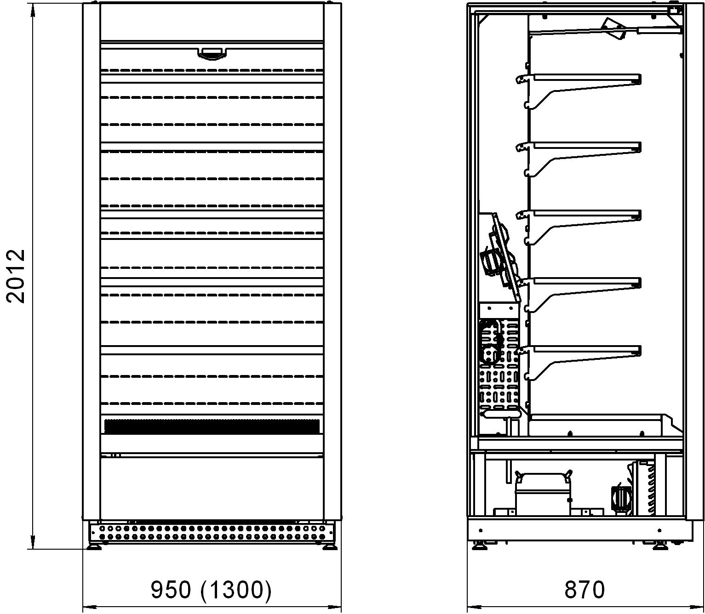

ПРИЛОЖЕНИЕ Б

Витрина холодильная среднетемпературная пристенная
VSP Veneto
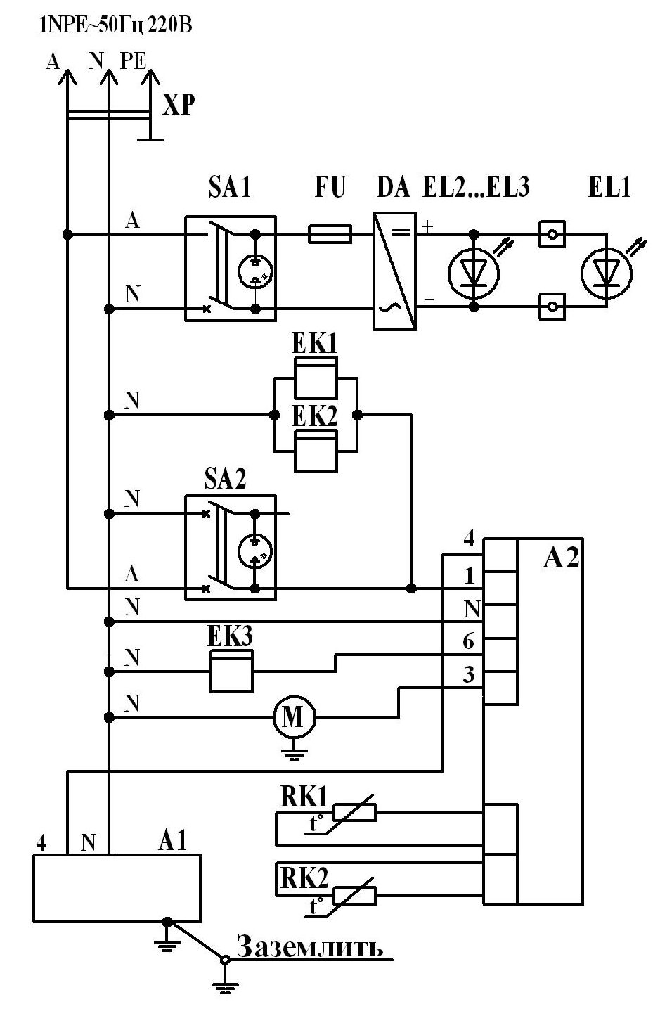

Схема электрическая принципиальная.

А1 – агрегат холодильный; А2 – контроллер; EK1,EK2 – электронагреватель для выпаривания конденсата; EK3 – электронагреватель испарителя; EL1…EL3 – светодиодные светильники; DA – источник питания для светильников; FU – предохранитель; М - вентилятор; SA1 – выключатель освещения, SA2 – выключатель агрегата холодильного; XP – вилка; ХТ – зажим заземляющий рамы витрины; RK1,RK2 – датчики контроллера.

ПРИЛОЖЕНИЕ В

АКТ ПУСКА ИЗДЕЛИЯ В ЭКСПЛУАТАЦИЮ

Настоящий акт составлен владельцем изделия
___________________________________________
(наименование и адрес организации)
______________________________________________________________
(должность, фамилия, имя, отчество представителя организации)
и представителем сервисной службы
___________________________________________
(наименование и адрес организации)
______________________________________________________________
(должность, фамилия, имя, отчество представителя организации)
______________________________________________________________
(№ удостоверения, кем и когда выдано)

(место для оттиска именного штампа)
удостоверяет, что изделие, заводской № ____________________, с холодильным компрессором _______________ № _____________, приобретенное у
_______________________________________________,
(торговое предприятие или фирма, реквизиты)
пущено в эксплуатацию и принято на обслуживание в соответствии с договором № _____________ от _________________ 20___ года между владельцем изделия и организацией
_______________________________________________

Акт составлен и подписан

Владелец изделия Представитель организации,
производившей пуск изделия
в эксплуатацию

______________________ _________________________
(подпись) (подпись)
" ___ " _______________20___ г.
М.П. М.П.

ПРИЛОЖЕНИЕ Г

АКТ-РЕКЛАМАЦИЯ

Настоящий акт составлен владельцем изделия ___________________________________________
(наименование и адрес организации)
______________________________________________________________
(должность, фамилия, имя, отчество представителя организации)
и представителем сервисной службы
___________________________________________
(наименование и адрес организации)
______________________________________________________________
(должность, фамилия, имя, отчество представителя организации)
______________________________________________________________
(№ удостоверения, кем и когда выдано)
в том, что в процессе ___________________________________________
^{(осмотра, пуска, эксплуатации)}
изделия, заводской № ____________________________________, с холодильным компрессором _______________ № ____________, приобретенного у
_______________________________________________,
(торговое предприятие или фирма, реквизиты)
выявлены следующие дефекты завода-изготовителя:
________________________________________________
_____________________________________________________________________
_____________________________________________________________________

Для устранения указанных дефектов необходимо:
________________________________________________
_____________________________________________________________________
_____________________________________________________________________

Акт составлен и подписан

Владелец изделия Представитель организации
сервисного обслуживания
______________________ _________________________
(подпись) (подпись)
" ___ " _______________20___ г.
М.П. М.П.

